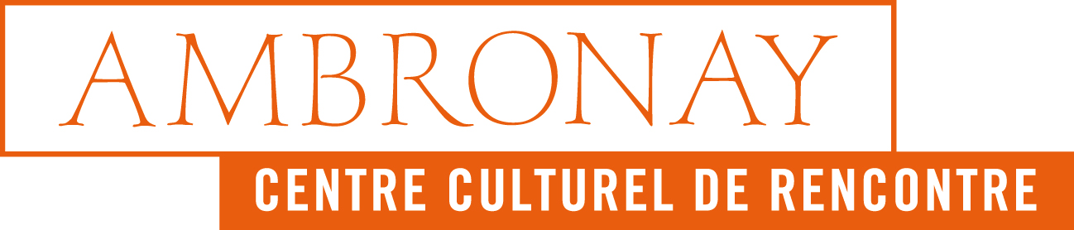

SCENES AMATEURS DU FESTIVAL D'AMBRONAY 2020
41e édition du Festival - du 11 septembre au 4 octobre 2020
4 groupes amateurs seront sur scène les samedis 12, 19 & 26 septembre
et le samedi 3 octobre, à 19h

Proposition d’un ensemble musical

Comme chaque année, le Centre culturel de rencontre d’Ambronay lance un appel à candidature, dans le cadre des scènes amateurs du Festival 2020, pour recueillir les propositions des ensembles musicaux de l’Ain qui souhaiteraient se produire sur scène. Tous les documents ou informations que vous souhaiteriez nous communiquer, en plus des renseignements ici demandés, tels qu’enregistrement, vidéo ou lien internet, sont les bienvenus.

- Nom et situation géographique de l'établissement d'enseignement musical, de l'association ou du groupe s'il est indépendant :

- Nom et coordonnées de la personne référente :
- Nom et prénom :
- Mail :
- Téléphone :

- Nom du groupe proposé :

- Genre musical du groupe :

- Nombre de musiciens et/ou chanteurs :

- Instruments de la formation :

- Programme musical pressenti :

Merci d'envoyer vos propositions à l'adresse e-mail suivante : emma.rocton@ambronay.org ou par voie postale à : Emma Rocton - Association Art et Musique - Place de l'Abbaye - 01500 Ambronay.
À réception des documents, une sélection de quatre groupes sera effectuée sur l'ensemble des propositions reçues. Pour toute information complémentaire, merci de prendre contact avec Emma Rocton au 04 74 38 74 02 ou à l’adresse mail indiquée ci-dessus.

